Activité 3 : utiliser les procédures
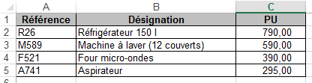
Utilisez le même fichier Excel td_excel_1.xls contenant le modèle de facture que vous devez utiliser. Dans l'onglet produit vous avez la liste des produits :

Travail à faire
Vous devez créer une procédure événementielle qui affiche le message Gestion des produits dès que vous sélectionnez la feuille Produits.

Compléments
Il est possible d'associer une procédure à un événement tel que la sélection d'une feuille dans un classeur. Voici le début du code à utiliser :
Private Sub Worksheet_Activate()
. . .
End Sub
Attention : La procédure doit être saisie dans la zone de code de la feuille de calcul concernée. Effectuez un clic droit sur l’onglet de la feuille Produits.

Travail à faire
Vous devez créer une procédure événementielle qui, à chaque ouverture du classeur, affiche un message de bienvenue.

Compléments
Le début du code à utiliser :
Private Sub Workbook_Open()
. . .
End Sub
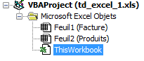Attention : La procédure doit être saisie dans la zone de code de ThisWorkbook.

Retour au menu de Excel & VBA
Excel et VBA (Visual Basic pour Application)

